**Motoryzacyjne Forum**

1. **Imię i nazwisko autora/autorów aplikacji**
   * Bartłomiej Adamiak
   * Kamil Niemirka
2. **Krótkie wprowadzenie do tematu**
   * Motoryzacyjne Forum to platforma dyskusyjna dedykowana miłośnikom motoryzacji. Użytkownicy mogą tworzyć tematy, dodawać komentarze, a także reagować na wpisy innych. Aplikacja oferuje różnorodne funkcjonalności administracyjne, takie jak zarządzanie użytkownikami, przypinanie postów czy banowanie kont.
3. **Sposób podziału prac**
   * Bartłomiej Adamiak: logika aplikacji, tworzenie postów, panel administracyjny.
   * Kamil Niemirka: interfejs użytkownika, stylizacja CSS, zrzuty ekranów
4. **Link do repozytorium GitHub z kodem aplikacji**
   * <https://github.com/testowytestdotestowania/projektptw>
5. **Szczegółowy spis funkcjonalności**
   * **Rejestracja i logowanie użytkowników**: Umożliwia tworzenie kont, logowanie oraz sesje użytkowników.
   * **Tworzenie tematów**: Użytkownicy mogą tworzyć nowe tematy z opcją dodawania obrazków i tagów.
   * **Komentowanie tematów**: Dodawanie komentarzy do istniejących tematów.
   * **Reakcje na posty i komentarze**: Lajkowanie.
   * **Panel administratora**: Funkcje zarządzania tematami, komentarzami oraz użytkownikami (usuwanie, banowanie, przypinanie).
   * **Wyszukiwanie**: Zaawansowane wyszukiwanie tematów i użytkowników.
   * **Profil użytkownika**: Dodawanie i edytowanie awatara.
6. **Zrzuty ekranu i zwięzłe opisy najciekawszych elementów aplikacji**
   * **Strona główna**

Strona główna wyświetlająca najnowsze tematy wraz z tagami.  
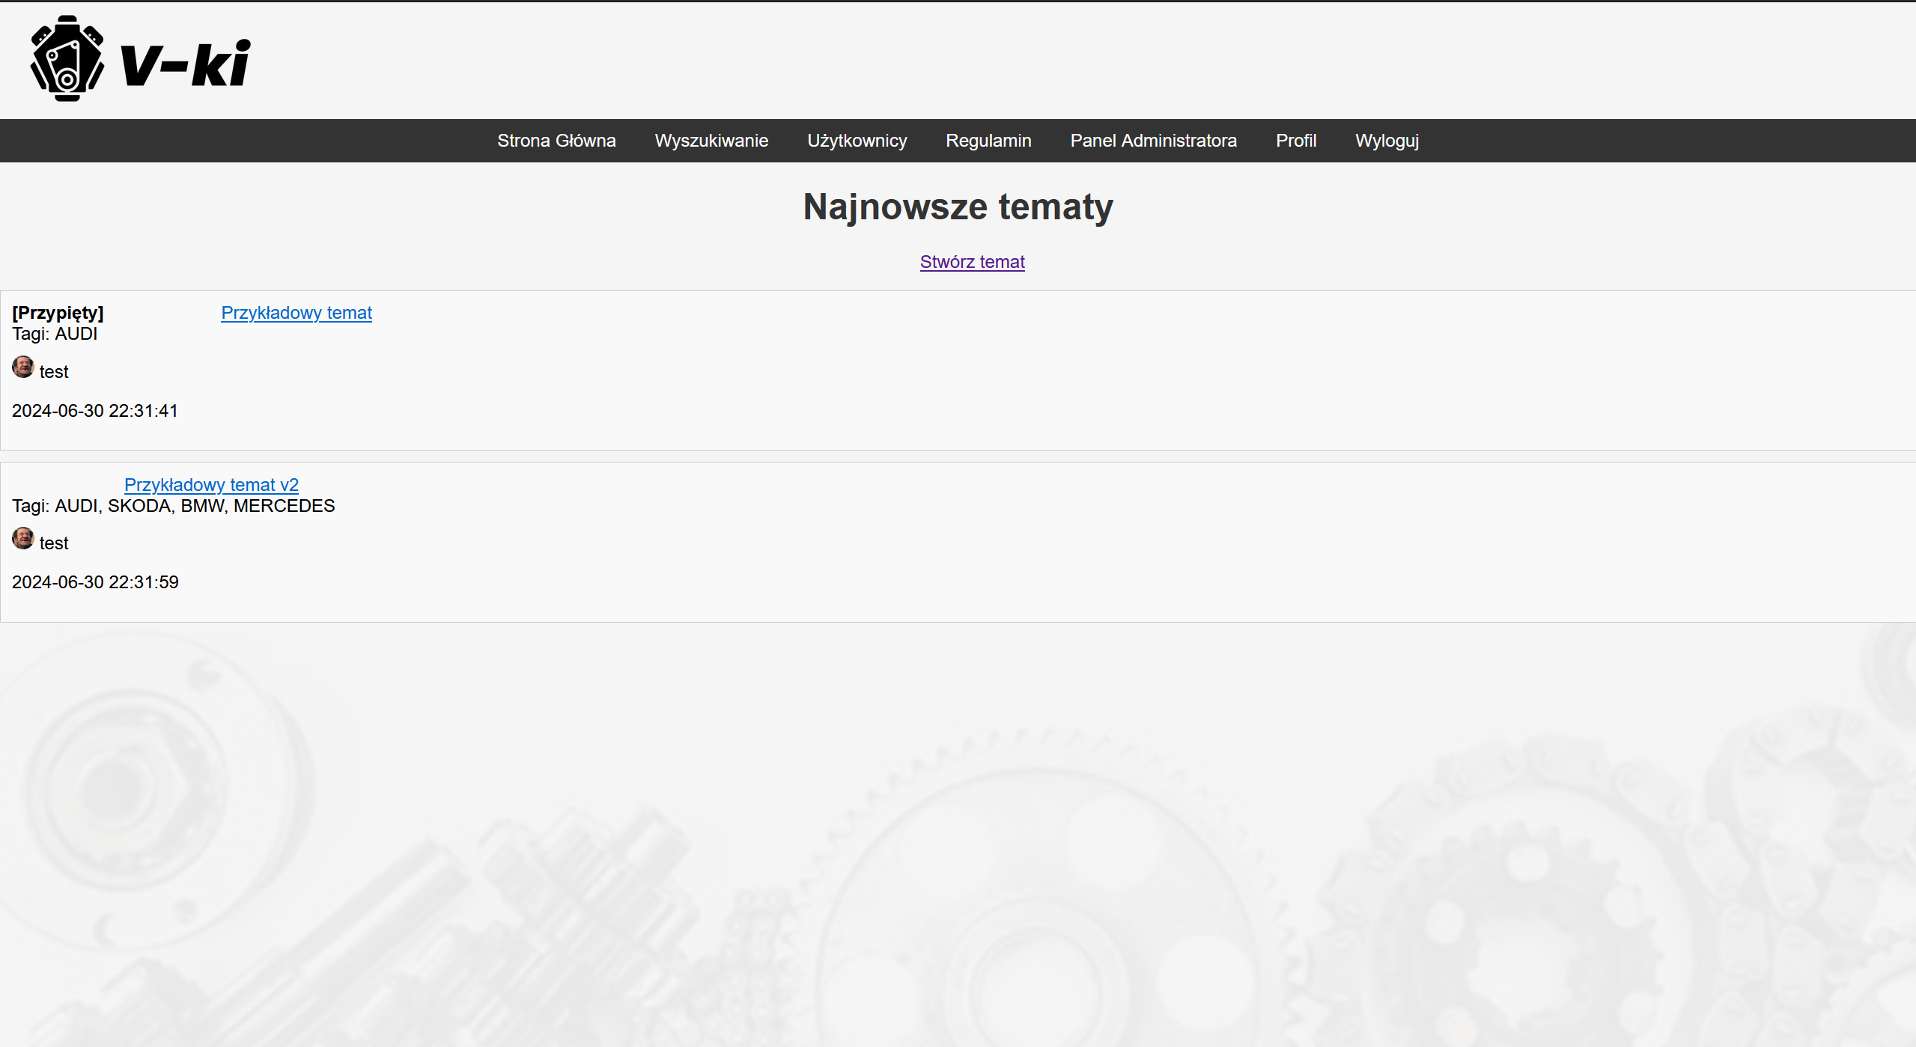

* + **Panel Administratora**

Panel pozwalający administratorom zarządzać tematami, komentarzami oraz użytkownikami.

* + **Tworzenie tematu**

Formularz umożliwiający tworzenie nowego tematu z możliwością dodania obrazka i tagów.

* + **Strona tematu**

Strona oferująca możliwość zamieszczenia komentarza, dodania reakcji oraz wyświetlenia informacji o temacie.  
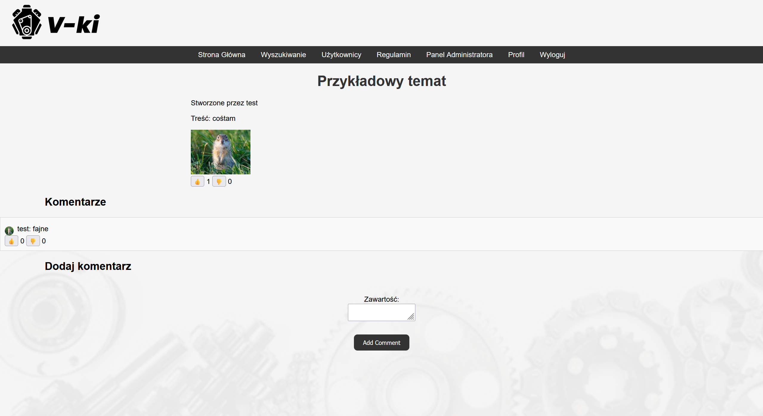

* + **Wyszukiwanie**

Strona umożliwiająca wyszukiwanie tematów po tagach lub po nazwie.

* + **Użytkownicy**

Strona wyświetlająca wszystkich użytkowników forum.

* + **Profil użytkownika**

Strona profilu użytkownika z możliwością edycji danych i dodania awatara.

1. **Diagram tabel**
   * **users**
     + id: int, primary key
     + username: varchar
     + password: varchar
     + email: varchar
     + role: enum('user', 'admin')
     + banned: boolean
     + avatar: varchar
   * **topics**
     + id: int, primary key
     + title: varchar
     + user_id: int, foreign key (references users.id)
     + content: text
     + image_path: varchar
     + pinned: boolean
     + created_at: datetime
   * **comments**
     + id: int, primary key
     + topic_id: int, foreign key (references topics.id)
     + user_id: int, foreign key (references users.id)
     + content: text
     + created_at: datetime
   * **reactions**
     + id: int, primary key
     + user_id: int, foreign key (references users.id)
     + topic_id: int, foreign key (references topics.id)
     + comment_id: int, foreign key (references comments.id)
     + type: enum('like', 'dislike')
   * **tags**
     + id: int, primary key
     + name: varchar
   * **topic_tags**
     + topic_id: int, foreign key (references topics.id)
     + tag_id: int, foreign key (references tags.id)